Hei!

Bare en påminnelse om at om noe skulle skje etter kontortid og når vakten ikke er på jobb, kan dere ringe Nuria (snakker engelsk) på +34 622262900 (nødsituasjon). Vi hadde et tilfelle for noen dager siden, og da ble jeg oppringt på min private telefon på kvelden, flaks at jeg var i nærheten og kunne komme.

Dessverre er det nå økning av tilfeller med Covid-19, og det ser ut som det kan ta tid før Spania er i grønt igjen. Vi må bare ta forhåndsregler, være forsiktig og være tålmodig, og så håper jeg å se dere her nede i Spania så snart det er mulighet!

Munnbind - Håndhygiene – Avstand – Unngå store folkemengder.

Ta vare på dere selv og ha en fin uke!

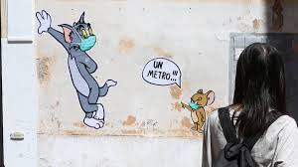

¡Hola!
Solo un recordatorio de que, si algo sucediera después del horario de oficina y cuando el guardia no está en el trabajo, pueden llamar a Nuria al 622262900 (emergencia). Tuvimos un caso hace unos días, y me llamaron a mi teléfono privado por la noche, afortunadamente estaba cerca y pude ir.

Desafortunadamente, ahora hay un aumento en los casos con Covid-19, y parece que puede pasar tiempo antes de que España vuelva a estar en verde. ¡Solo tenemos que tomar precauciones, tener cuidado y ser pacientes!

Mascarilla - Higiene de manos - Distancia - Evitar grandes multitudes.

¡Cuidarse mucho y que tengan una buena semana!

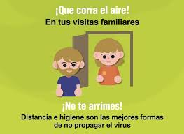

Hello!
Just a reminder that if something should happen after office hours and when the guard is not at work, you can call Nuria (speaks English) on +34 622262900 (emergency). We had a case a few days ago, and then I was called on my private phone in the evening, luckily I was nearby and could come.

Unfortunately, there is now an increase in cases with Covid-19, and it looks like it may take time before Spain is in green again. We just have to take precautions, be careful and be patient, and then I hope to see you down here in Spain as soon as possible!

Facemask - Hand hygiene - Distance - Avoid large crowds

Please take care, and have a nice week!

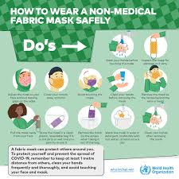

https://cnecovid.isciii.es/covid19/

